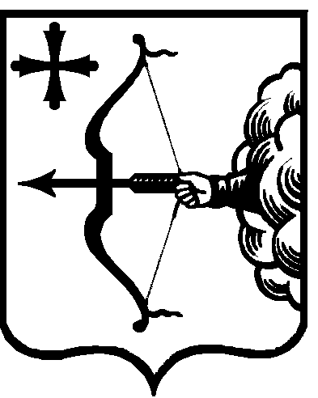

МИНИСТЕРСТВО ТРАНСПОРТА КИРОВСКОЙ ОБЛАСТИ

РАСПОРЯЖЕНИЕ
08.09.2022 |  | № | 97
г. Киров

О внесении изменений в распоряжение министерства транспорта Кировской области от 23.11.2021 № 107

1. Внести в распоряжение министерства транспорта Кировской области от 23.11.2021 № 107 «О порядке получения государственными гражданскими служащими министерства транспорта Кировской области разрешения представителя нанимателя на участие на безвозмездной основе в управлении некоммерческими организациями» следующие изменения:
1.1. Пункт 6 изложить в новой редакции:
«6. Поступившее ходатайство с целью исключения возможности возникновения конфликта интересов может быть направлено министром
на рассмотрение в комиссию министерства транспорта Кировской области
по соблюдению требований к служебному поведению государственных гражданских служащих и урегулированию конфликта интересов (далее – комиссия)
Предварительное рассмотрение ходатайства осуществляет отдел делопроизводства, организационной и кадровой работы министерства (далее – отдел).
В ходе предварительного рассмотрения ходатайства должностные лица отдела имеют право в установленном порядке получать от лица, направившего ходатайство, пояснения по изложенным в ходатайстве обстоятельствам
и направлять запросы в заинтересованные организации».
2. Настоящее распоряжение вступает в силу со дня его подписания.

Министр Ю.Н. Логинов

